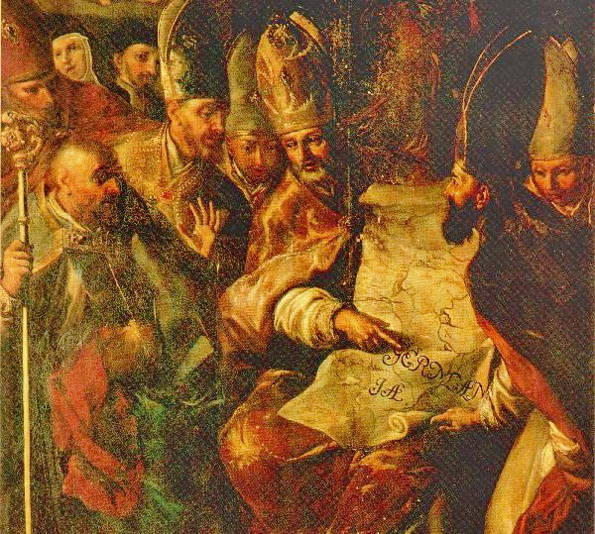
Sfântul Bonifaciu
Bonifacius, ep. Moguntin

Elaborat: Jan Chlumský

Comemorarea: 5 iunie
Poziția: arhiepiscop și martir OSB
Deces: 754
Patron: al Germaniei, mai ales al diecezei de Fulda și Durynsk; al berarilor; croitorilor și librarilor.
Atribute: episcop, mustrări, corb, cartea, vulpea, sabia, izvor, topor, copac

BIOGRAFIA
După intrarea la mănăstire a dorit să devină misionar printre păgâni. A devenit vestitorul adevăratei credințe, printre popoarele germanice. A fondat mănăstiri, centre de cultură creștine și credință. A avut succes, pentru că, cunoștințele lui le unea cu o mare evlavie, cu mare dragoste față de suflete, cu ascultare și dedicare față de scaunul papal. A devenit și legatul papal pentru Germania la Köln, pe Rin. Când pe teritoriul de nord al Olandei se pregătea să administreze mirul, a fost asasinat împreună cu 52 de însoțitori ai săi, de păgânii înarmați.

REFLECȚII PENTRU MDITAȚIE
MARELE APOSTOL AL GERMANIEI
S-a născut în jurul anului 675 la Corint, care este așezat nu departe de Exeterul în heptarhia regală Wessex, astăzi în sudul Angliei. A fost botezat Winfrid. În tinerețe iubea singurătatea și conform dorinței sale a fost educat în mânăstirea benedictină în Exeter. A stat aici 13 ani și apoi a trecut în mânăstirea din Neursing, în Southamptohshirsk, unde după depunerea jurământului a primit haina de benedictin. A început în același timp să studieze teologia și până la 40 de ani s-a orientat asupra științei. Stăpânea bine limba latină, chiar în arta poeziei. După un anumit timp a condus școala mânăstirii. A elaborat manualul de gramatică și poezie. Undeva, la 30 de ani a primit sacramentul preoției. A devenit un fervent predicator și confident.
În viața sa au excelat trei iubiri – caracteristicile proprii benedictinilor: dragostea pentru pustnicie, pentru activitatea misionară și a urmașului sfântului Petru.
Conform unor știri, numele de Bonifaciu l-a primit abia de la papa Grigore al II.-lea. După vârsta de patruzeci de ani, în jurul anului 716, a plecat împreună cu trei însoțitori spre continentul păgân Frisca să vestească evanghelia. A venit la triburile germanice de pe teritoriul Olandei de astăzi și a Germaniei de nord-vest. Francii i-au dominat acolo pe Frisci, care se răsculau împotriva lor și în asemenea situație activitatea misionară părea imposibilă.
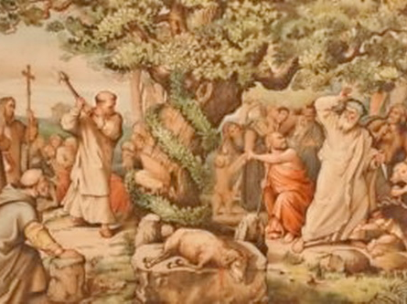
Winfrid s-a întors al Nursling și a fost ales abate. Însă s-a dezis imediat de funcție, a obținut de la episcopul cin Wincester numirea lui Ștefan și pentru el plecarea la Roma. A tânjit după binecuvântarea papei pentru evanghelizarea Germanilor. Grigore al II.-lea l-a lăsat la el și abia la jumătatea lunii mai 719 i-a încredințat vestirea evangheliei între Germani și i-a dat numele martirului Bonifaciu.
Bonifaciu a venit la Fris prin Durin și cu conaționalul său Wilibrod și au avut un oarecare succes. Apoi Bonifaciu a fost trimis la Hessa, în Porimii central. Acolo a văzut că este necesar să obțină acordul cercurilor din rândul puterii și să pună un episcop. De aceea s-a adresat papei, care l-a invitat la Roma, ca să-l sfințească episcop pentru regiunile germanice și pe teritoriul actualei Germanii. S-a ajuns la aceasta la 30...11.722. Papa i-a dat lui Bonifaciu în același timp o recomandare pentru însemnatul majordom francez Carol Martelu și pentru prinții de Duran și Salezia. Bonifaciu apoi cu ajutorul spiritualilor anglosaxoni a început să fondeze mânăstiri ca fortărețe ale creștinismului. A plecat din nou în Hesa, unde mulți creștini au început să se reîntoarcă la superstiții, la vrăjitorie și la aducerea de jertfe idolilor.
Oamenii de la țară din Fritzalar, mai aproape de Geismanr au avut ca idol primordial un stejar, dedicat puterilor fulgerului Thorov. Bonifaciu a hotărât doborârea lui și tăierea lui. Oamenii așteptau cu groază, ce se va întâmpla și când cu Thor în fața lui Bonifaciu, a neputinței lui, oamenii au trecut de partea lui Bonifaciu. Acesta, din lemnul doborât a construit o capelă a sf. Petru . Apoi în Dureznsk au rezolvat problemele insuficienței educație preoților și a neajunsurilor în credință. A înființat două mânăstiri pentru educația preoților și a neajunsurilor acestora în credință.
Papa Grigore al III.-lea, în anul 732 l-a numit pe Bonifaciu arhiepiscop cu drepturi depline să sfințească alți episcopi. Cu șase ani mai târziu Bonifaciu l-a vizitat la Roma pentru a treia oară și înaintea întoarcerii sale în misiune, papa l-a desemnat ca legat pentru o regiune extinsă de misiuni. De misiunea sa aparțineau atunci și reformarea facțiunii spirituale și construcția unei organizații Bisericești, în Bavaria: Hesens și Durznsk. A fost necesară aceasta din cauza feudalilor de aici, care au vrut să-și pună oameni lor în demnități bisericești. Carol Martel i-a fost înclinat numai parțial pentru organizațiile bisericești, doar pentru organizația bisericească supusă Romei nu a vrut să manifeste înțelegere. Abia după anul 741, când puterea au preluat-o fiii lui, s-a reuștit să se schimbe situația și în anul 743 să înceapă să urmărească sinodurile biesericești , care au pregăti reînnoirea bisericească a Imperiului Francez. S-a hotărât fondarea mitropoliei bisericești la Köln pe Rin și Bonifaciu a devenit primul mitropolit. În anul 744 s-a ajuns la înființarea importantei mânăstiri din Fulda, care mai târziu și-a atribuit continuarea operei lui Bonifaciu. În anul 747, Carloman domnitor, în regiunile estice a renunțat la putere în favoarea fratelui său, Pipin cel Scurt, care apoi a domnit întregul imperiu Francez și se comporta reținut față de Bonifaciu. Între timp s-au apropiat cei optzeci de ani și a predat arhiepiscopia lui Lullov. Entuziasmul misionar însă nu l-a părăsit și a vizitat primele sale teritorii unde a activat. La Dokku a pregătit mirul și a fost atacat de o grupare fanatică de păgâni, care au ucis, nu l-au ucis doar pe el, ci și tot grupul de 52 colaboratori ai săi.
Creștinii l-au transferat la Utrecht, pe teritoriului Olandei de azi, unde l-au înmormântat în catedrala de acolo. Însă rămășițele sale pământești au fost în final transferate de abatele Sturmen (com. 17.12), în mânăstirea de la Fulda.

HOTĂRÂRE, RUGĂCIUNE
Astăzi, celor din jur le voi cere binecuvântarea și bucuria de a ne binecuvânta pe cei apropiați.
Dumnezeule, Tu l-ai întărit pe episcopul Bonifaciu, ca să vestească adevărurile evangheliei, cel puțin celor apropiați.
Dumnezeu, tu l-ai întărit pe episcopul Bonifaciu, ca să vestească evanghelia și nu s-a dat înapoi când a trebuit să pecetluiască credința sa cu propriul sânge; la intervenția sa ajută-ne și pe noi să ne păstrăm credința, pe care am primit-o, și să trăim după îndemnurile sale. Prin Fiul Tău Isus Cristos, Domnul nostru, căci El împreună cu Tine, în unire cu Duhul Sfânt, viețuiește și domnește în toți vecii vecilor.
(Rugăciune de încheiere din breviar)

Cu acordul autorului a tradus și pregătit pentru tipar de pe aceste pagini http//catholica.cz Iosif Fickl
Corectura: Maria Fickl

Breviar (în limba latină breviarium) este cartea liturgică folosită în biserica occidentală, care cuprinde toate textele necesare pentru o rugăciune individuală, zilnică a Bisericii. Este editată în mai multe volume. Cartea cuprinde psalmi, secvențe din cărțile biblice, texte selecționate ale sfinților, imnuri și rugăciuni creștine.

